Desativando hibernação no Windows 8

Introdução
A hibernação do Windows 8 não é diferente do Windows 7 e vem habilitada por padrao.
Presione a Tecla Windows + X e execute como Administrador o Prompt de comando.
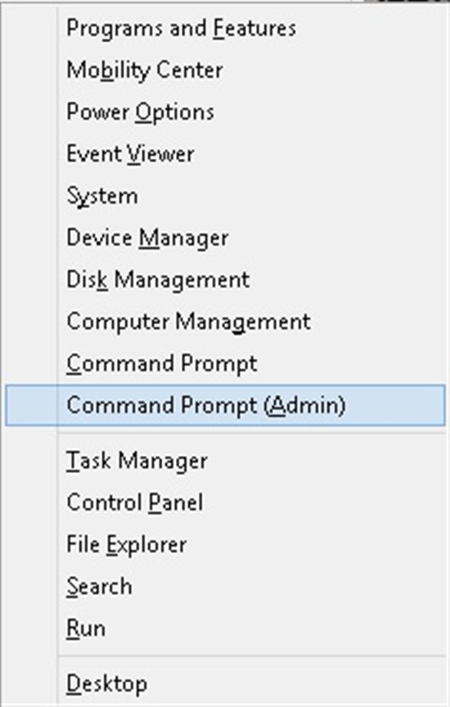
Com o Prompt aberto digite: powercfg -h off e pressione enter.
Agora a hibernação no Windows 8 esta desativada.

Conclusão
Este método funciona nas versões anteriores também. Essa é uma boa dica pra quem quiser ganhar algum espaço em disco na partição do sistema operacional.

